Third Arab Water Forum  “Together Towards A Secure Arab Water Future”  9 – 11 December, 2014  SUBSCRIPTION FORM  Best Painting Contest 2014 | المنتدى العربي الثالث للمياه  "معاً من أجل مستقبل مائي عربي آمن"  9 – 11 ديسمبر 2014  استمارة التسجيل  مسـابقة أفضل رسم  لعام 2014
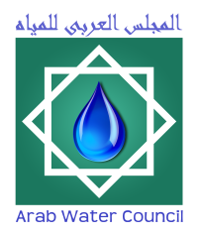
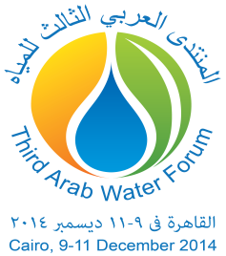
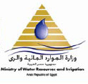
Part (1): Applicant’s Information الجزء الأول: بيانات المشارك

Please complete in both Arabic and English languages
يرجى كتابة البيانات باللغتين العربية والإنجليزية
Full Name |  | الإسم بالكامل
Family Name |  | اسم العائلة
Date of Birth |  | تاريخ الميلاد
Age |  | السن
Nationality |  | الجنسية
Occupation |  | المهنة
Employer |  | جهة العمل
Address |  | العنوان
City |  | المدينة
Country |  | الدولة
Phone |  | الهاتف
Cellphone |  | الجوال
Fax |  | الفاكس
Email |  | البريد الإلكترونى

Artwork (Painting Contest – 3D Exhibit) |  | مجال المشاركة (مسابقة الرسم – عرض مجسمات)
No. of Artworks |  | عدد الأعمال
1st Painting Information  Title of Painting 1 |  | بيانات العمل الأول:  اسم العمل 1
Size of Painting 1 |  | مقاس العمل 1
Material of Painting 1 |  | خامة العمل 1
Description of Painting 1  (about 50 words) |  | نبذة عن العمل 1  (فى حدود 50 كلمة)
2nd Painting Information  Title of Painting 2 |  | بيانات العمل الثانى:  اسم العمل 2
Size of Painting 2 |  | مقاس العمل 2
Material of Painting 2 |  | خامة العمل 2
Description of Painting 2  (about 50 words) |  | نبذة عن العمل 2  (فى حدود 50 كلمة)
Other Artworks (3D Exhibits): Beyond the scope of the Contest:  Title of Artwork |  | أعمال أخرى (مجسمات)  للعرض فقط خارج نطاق المسابقة:  اسم العمل
Material of Artwork |  | خامة العمل
Description of artwork  (about 50 words) |  | نبذة عن العمل  (فى حدود 50 كلمة)
Part (2): Artwork Information الجزء الثانى: بيانات العمل الفنى

يرجى ملء استمارة التسجيل وإرسالها بحسب معلومات الاتصال الموضحة بالأسفل
Please fill in the Subscription Form and send it to the given contact information below

Contact Information  The 3rd Arab Water Forum Organizing Committee  Contests Committee  The Arab Water Council  Address: 9 Al-Mokhayam Al-Da’em St.,  Al-Hay Al-Sades, Nasr City, Cairo, Egypt  Tel.: +20 2 24023253 / 24023276  Fax: +20 2 22600218 / 22600683  Email: contests@arabwaterforum.info  Website: www.arabwatercouncil.org | معلومات الاتصال  اللجنة المنظمة للمنتدى العربى الثالث للمياه  لجنة المسابقات  المجلس العربى للمياه  العنوان: 9 شارع المخيم الدائم – الحى السادس – مدينة نصر  القاهرة – جمهورية نصر العربية  الهاتف: 24023267 – 20224023253+  الفاكس: 22600683 – 20222600218+  contests@arabwaterforum.info البريد الإلكترونى :  www.arabwatercouncil.org الموقع الإلكترونى :

